Universidade Paulista

Ciência da Computação

N677244

N637BG2

N5715J1

F32IEA0

N670517

Gabriel Toth Gonçalves

Nathan Nicolau de Oliveira

Fernando Lossani Filho

Rodrigo Joaquim Sousa De Lima

Matheus Bernardo M Vicente

Impacto da Tecnologia ao Meio Ambiente

## Energia Sustentável

Trabalho apresentado no curso de graduação de Ciência da Comutação da Universidade Paulista.

Orientador: Sylvio

São Paulo - SP

30/05/2020

# Impacto da Tecnologia ao Meio Ambiente

## Energia Sustentável

Energia sustentável é toda a energia gerada através de fontes renováveis e sem grandes impactos ao meio ambiente.

Podemos dizer, então, que fontes sustentáveis são as mesmas fontes de energia renováveis utilizadas na produção dessa energia limpa, ou seja, são fontes de energia inesgotáveis.

Pois não irão acabar dentro de um prazo relevante para a raça humana e continuarão contribuindo para a sustentabilidade.

Identificando uma Tecnologia/Energia Sustentável

Para uma energia ser sustentável ou renovável, como também é chamada, ela precisa ser obtida através de um recurso inesgotável, como é o caso do vento ou do sol.

Mas não apenas isso, ela ainda deve atender às necessidades do presente sem comprometer a capacidade das gerações futuras.

Isso significa que um país não pode usar toda a água hoje disponível para gerar energia elétrica, pois isso comprometeria o abastecimento público muito em breve.

Outro aspecto importante para uma energia ser considerada sustentável é ela ser renovável e limpa, ou seja, sem liberação de dióxido de carbono, o famoso CO2, assim como outros gases causadores do efeito estufa.

A sustentabilidade é extremamente importante para que o nosso meio ambiente não se torne cada vez mais escasso ao longo dos anos. Ter atitudes sustentáveis consiste em cuidar do planeta eliminando pequenas ações do nosso dia a dia que trazem consequências prejudiciais, e substituí-las por outras que apresentem formas mais saudáveis e menos destrutivas.

## Tecnologia Promovendo a Sustentabilidade

A tecnologia é, sim, uma das nossas maiores esperanças quando tentamos projetar algo para o futuro. Se, por acaso, imaginarmos algum problema que poderemos ter daqui a muitos anos, logo pensamos que, até lá, já existirá algum tipo de produto tecnológico para solucioná-lo. As facilidades trazidas por ela, ao longo dos anos, nos fazem ter a certeza de que sua evolução será sempre bem rápida e, em grande parte das vezes, seus produtos serão úteis e absorvidos facilmente em nossa rotina.

Essas inovações não servem apenas para soluções pequenas e a curto prazo, como calcular suas despesas mensais ou te ajudar a armazenar informações sobre sua dieta, por exemplo. Hoje em dia, já existem diversas maneiras de, por meio da tecnologia, ajudar não só na gestão ambiental, como também promover a sustentabilidade.

São diversos os produtos tecnológicos que nos ajudam a promover a sustentabilidade e a reduzir o consumo de recursos do meio ambiente que já estão perfeitamente inseridos em nosso dia a dia. Entre eles, podemos citar, por exemplo, os painéis solares, geralmente instalados em telhados de casas e prédios ou em grandes terrenos abertos. Essas placas captam a luz do sol e a transformam em energia elétrica para nosso uso diário.

Mas, esse tipo de tecnologia necessita recursos que muitas pessoas não possuem. No entanto, isso não é um motivo plausível para deixar de ajudar o meio ambiente e não pensar em ter melhores ações para preservá-lo.

## Tipos de Energias Sustentáveis

A principais fontes de energia sustentável são:

Energia solar

Energia eólica

Energia das ondas

Energia geotérmica

Energia das Marés

## Energia Solar

Energia solar é uma energia alternativa, renovável e sustentável sendo considerada como inesgotável do ponto de vista humano, que utiliza como fonte a luz e o calor do sol, que são aproveitados e utilizados por diferentes tecnologias, como pelo aquecimento solar, a energia solar fotovoltaica e a energia heliotérmica. Energia heliotérmica é a geração de energia elétrica proveniente dos raios solares de maneira indireta. Dizemos ser de maneira indireta porque o calor do sol é captado e armazenado, para depois ser transformado em energia solar mecânica e, por fim, em 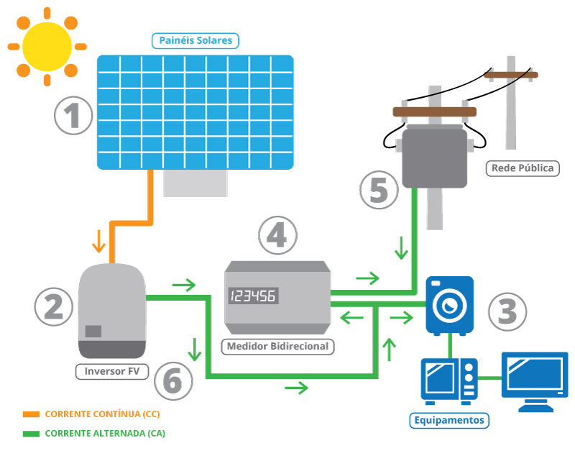eletricidade.

A energia solar pode ser aproveitada ao máximo com uma boa alocação e manutenção do sistema que capta a energia, em áreas mais altas da propriedade onde há maior incidência de raios solares.

Saber como a energia solar pode ser aproveitada em todo seu potencial pode evitar grandes desperdícios, bem como garantir uma maior durabilidade para todo o sistema!

## Energia Eólica

A energia eólica diz respeito à transformação da energia do vento em energia útil, é uma forma de obter energia de forma renovável e limpa, uma vez que, não produz poluentes.

A energia eólica é uma fonte de energia que está permanentemente ao dispor do homem.

O vento consiste em um fluxo de gases em grande escala, proporcionando variações significativas ao longo do ano. Este movimento do ar em decorrência do aquecimento irregular da atmosfera pela radiação solar pode ser transformado em energia útil

A energia do vento é transformada em energia elétrica através de um equipamento chamado turbina eólica (ou aerogerador), os quais incluem hélices que se movimentam com a velocidade do vento.

### Um sistema eólico pode ser usado em três sistemas diferentes:

Sistema isolado: sistemas que se encontram privados de energia elétrica proveniente da rede pública, sendo utilizados para abastecer certas regiões

Sistema híbrido: sistemas que produzem energia elétrica em simultâneo com mais de uma fonte, nomeadamente painéis fotovoltaicos ou turbinas eólicas

Sistema interligado à rede: sistemas que inserem a energia produzida por eles mesmos na rede elétrica pública

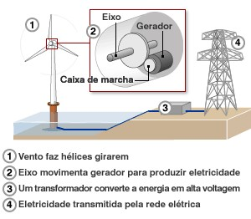

1. Vento faz hélices girarem
2. Eixo movimenta gerador para produzir eletricidade
3. Um transformador converte a energia em alta voltagem
4. Eletricidade transmitida pela rede elétrica

Este processo é conhecido como energia eólica e é usado para produzir energia mecânica através de moinhos de vento, produzir eletricidade ou impulsionar os veleiros através de velas. A energia eólica é renovável, limpa e é uma alternativa aos combustíveis fósseis, estando permanentemente disponível em qualquer região no Mundo.

## Energia Geotérmica

A energia Geotérmica é um tipo de energia renovável obtida através do calor proveniente do interior do planeta terra. O processo de aproveitamento dessa energia é feita por meio de grandes perfurações no solo, visto que o calor do nosso planeta existe uma parte abaixo da superfície da Terra.

Por ser um recurso natural renovável produz baixo impacto ambiental, sendo aproveitada atualmente para cozinhar, aquecer casas, edifícios, piscinas e ainda na produção de estufas para vegetais. As famosas “termais” de águas quentes, são por exemplo da água geotérmica, aquecida no interior da terra pelo contato com rochas muito quentes.